S’Besler Blätt’la
Le bulletin d’informations de la commune de Bisel

15 mai
2020

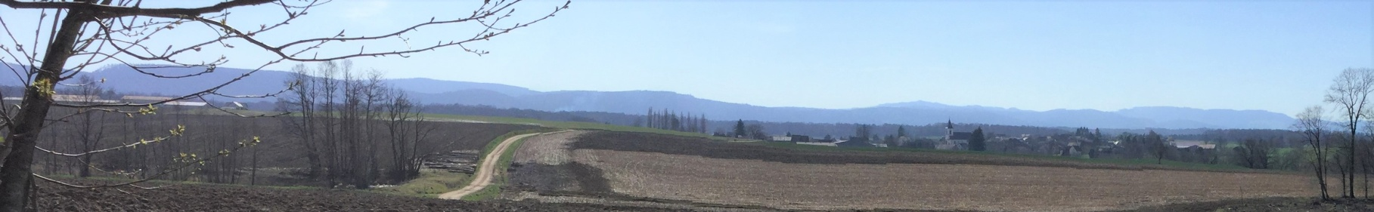

Chers concitoyens,
Tous mes remerciements à vous tous, pour le respect du confinement pendant ces 55 jours où chacun d’entre vous a appliqué les règles ; ce n'était pas facile, mais il le fallait.
Nous voilà au début du déconfinement progressif : une nouvelle étape dans la gestion de la crise du Covid 19 entre en vigueur. En effet, depuis lundi 11 mai, de nouvelles règles de vie collectives entrent en vigueur.
Les autorités recommandent le port du masque dans l'espace public. De ce fait, certains commerçants pourraient l'exiger dans leur magasin.
Le premier lot de masques, financé par le département et la Communauté de Communes du Sundgau vous ont été remis par les conseillers municipaux. Le deuxième lot qui vous est remis aujourd'hui est financé par la commune.
De notre sens civique, de l'application stricte des gestes barrières et du respect de la distanciation, à au moins 1 mètre les uns des autres, dépendent la poursuite du recul de la maladie.
ALORS SOYONS TOUS CIVIQUES !
Votre Maire, Joseph BERBETT

A partir du 11 mai : permis, pas permis ?

Organiser un dîner en famille ou entre amis ? OUI, limité à dix personnes.

Aller faire du vélo à l'extérieur ? OUI, mais pas de sports collectifs ou de contact.

Aller à la piscine ? NON, les piscines, clubs de sport, stades et complexes sportifs restent fermés.

Prendre le train ? OUI, mais comme en voiture, limité à 100 kilomètres autour de Bisel.

Circuler dans son département ? OUI, mais limité à 100 kilomètres.

Aller se promener en forêt ? OUI, mais prudence, en raison de "la sensibilité particulière de la faune sauvage" à cette époque de l'année, qui correspond au pic des naissances.

Aller au parc ou dans un jardin public ? NON (terrains de jeux et terrain de foot fermés)

Aller au cinéma, au théâtre ou à un festival ? NON

Aller à la bibliothèque, à la librairie ? OUI

Aller au musée ? OUI (les "petits" musées, à rayonnement local).

Faire du shopping ou son marché ? OUI

Aller chez le coiffeur ou l'esthéticienne ? OUI

Acheter des fleurs ? OUI

Aller au cimetière ? OUI, mais les cérémonies funéraires sont limitées à 20 personnes.

Assister à un mariage ? NON

Toutes les infos sur le site de la commune : http://bisel.e-monsite.com/

Reprise de l’école
Jeudi 14 mai, le conseil d’école a validé le protocole sanitaire et le calendrier de reprise :
*Lundi 18 à Riespach pour 10 élèves (CM2 ou élèves dont les parents qui travaillent sont sans solution de garde) Aucun élève de Bisel.
*Lundi 25 à Bisel pour 7 CP (Les 3 CP de Bisel seront présents) et 2 CE1.
*La rentrée des autres cours sera programmée plus tard
* Ci-dessous, la classe de Mme Marion est prête à accueillir les élèves.
Réouverture des déchèteries à Altkirch, Illfurth et Waldighoffen :

Mercredi 13 mai, du lundi au samedi de 9 h 00 à
12 h 00 et de 13 h 00 à 17 h 00 avant la reprise des horaires et conditions d'accès habituels à compter du mercredi 27 mai 2020 (fermées jeudi 21 mai.)
L'accès aux déchèteries se fera, dans un premier temps, uniquement sur rendez-vous par le biais d'une plateforme sur le site internet de la CC Sundgau, dans la rubrique des déchèteries : https://www.cc-sundgau.fr/vivre-et-habiter/decheteries.htm.
Un nombre limité de véhicules sera autorisé à accéder en même temps sur chaque site. Des consignes seront mises à votre disposition afin d'assurer le respect des gestes barrières et des distanciations sociales.
Le port du masque est recommandé.
Les accès seront autorisés sans limitation de hauteur des véhicules, sur présentation obligatoire de la carte de déchèterie et de la confirmation de prise de rendez-vous. Les professionnels ne pourront accéder, comme en temps normal, qu'à la déchèterie d'Altkirch.
Les déchets autorisés à être déposés seront : les encombrants valorisables (ferraille, bois, mobilier), les encombrants non valorisables, les gravats.
Aucun accès aux déchèteries ne sera possible sans prise et confirmation de rendez-vous et sans présentation à l’entrée de la carte de déchèterie.
Informations sur www.cc-sundgau.fr.

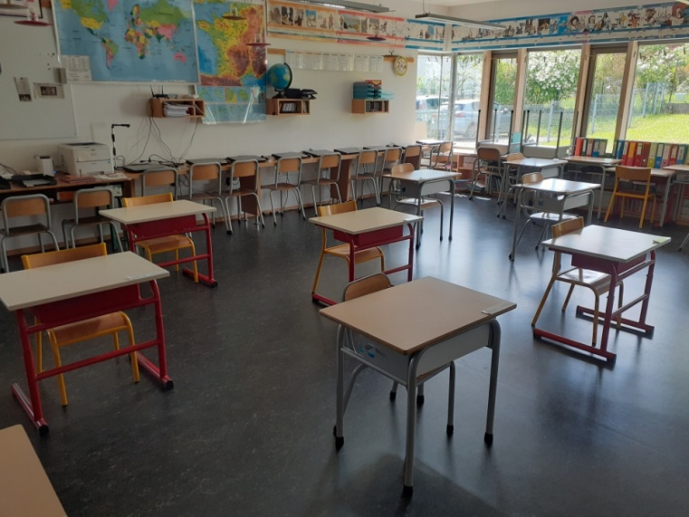

Bien vivre ensemble à Bisel
- Les travaux bruyants (scie, tondeuse, motoculteur, outils mécaniques) sont interdits les dimanches et les jours fériés (1er mai, 8 mai, 21 mai, 1er juin, 14 juillet et 15 août). Si vous êtes importuné, n’hésitez pas à appeler la Brigade Verte au 03 89 74 84 04.
- Les autres jours, interrompez les travaux entre 12h et 13h et après 20h. Et pourquoi ne pas s’entendre entre voisins pour effectuer ces travaux le même jour, le samedi par exemple.
- Un arrêté municipal fait obligation aux riverains de nettoyer et de désherber les trottoirs et rigoles attenants à leur propriété.
Merci à tous ceux qui respectent ces règles pour le bien-être de tous et de Bisel.

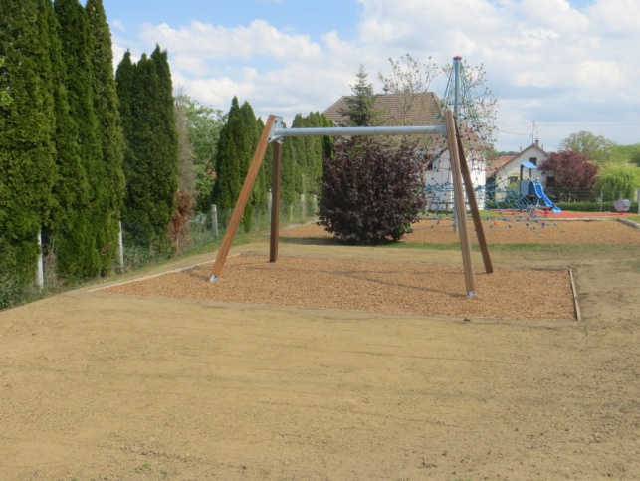
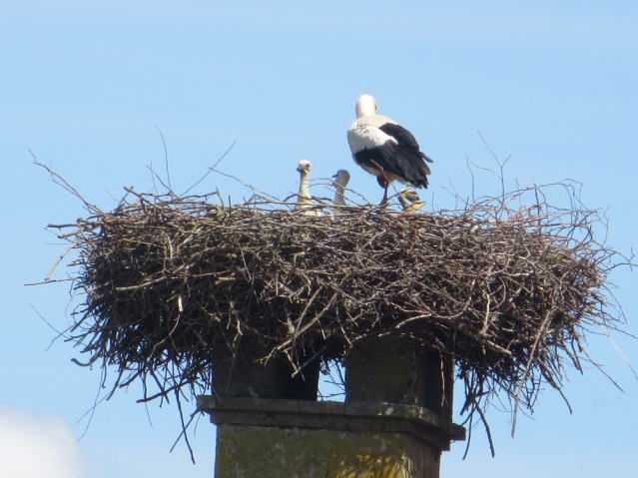
Les deux cigogneaux se portent bien.

La balançoire a été installée par l’entreprise Benoit Brissinger.
INFOS PRATIQUES
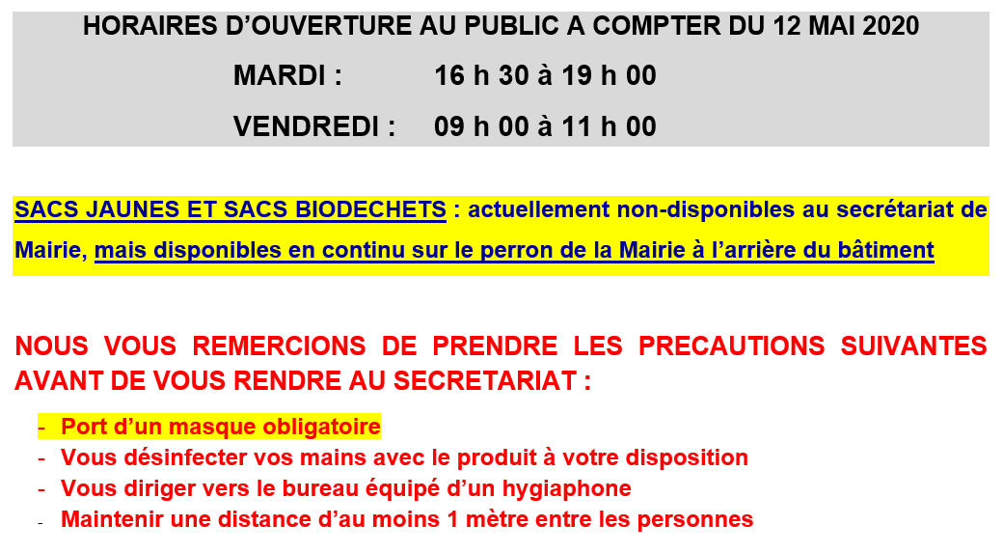
Conclusion sanitaire des analyses d’eau du 27/04/2020 : eau d’alimentation conforme aux exigences de qualité en vigueur pour l’ensemble des paramètres mesurés.
Analyses complètes affichées en Mairie et disponibles sur https://solidarites-sante.gouv.fr/sante-et-environnement/eaux/eau

Travaux en forêt communale : après avoir consulté les services de la Préfecture, nous vous informons que les travaux de fonds de coupe peuvent être entrepris dans les parcelles de forêt communale.

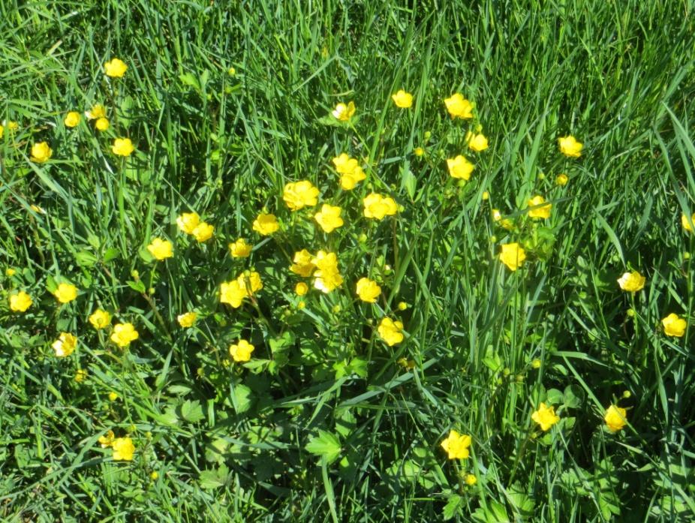
Pensez à :
- Vous laver les mains très régulièrement
- Vous distancier d’au moins un mètre de chaque autre personne autour de soi
- Tousser ou éternuez dans son coude ou dans un mouchoir
- Saluer sans se serrer la main, éviter les embrassades
- Utiliser des mouchoirs à usage unique et les jeter
- Eviter les rassemblements, limiter les déplacements et les contacts
- Porter un masque en public

